РОССИЙСКИЙ УНИВЕРСИТЕТ ДРУЖБЫ НАРОДОВ
Факультет физико-математических и естественных наук
Кафедра прикладной информатики и теории вероятностей

ОТЧЕТ
по лабораторной работе № 1
дисциплина: Архитектура компьютера

Студент: Ниемек Яи Жак

Группа: НММБд-04-24

МОСКВА
2025 г.

1. Определение домашней директории
Сначала нужно узнать, где находится ваш домашний каталог. Для этого используется команда, которая показывает полный путь к текущей директории.

2. Выполнение последовательности команд
- Переход в домашний каталог – сначала мы перемещаемся в домашнюю директорию (обычно это /home/имя_пользователя).
- Создание папки tmp – создаём новую папку внутри домашнего каталога.
- Переход в tmp – заходим в только что созданную папку.
- Просмотр пути (pwd) – проверяем, где сейчас находимся.
- Переход в /tmp – переходим в системный временный каталог.
- Просмотр пути (pwd) – проверяем новый путь.

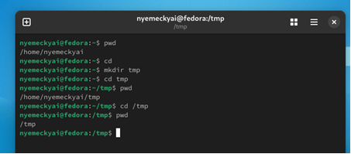

Почему результат отличается?
Первая папка tmp – это ваша личная папка в домашней директории, а /tmp – это глобальная временная папка, используемая системой. Они имеют одинаковые названия, но находятся в разных местах.

3. Просмотр содержимого различных каталогов
- Корневой каталог (/) – содержит всю файловую систему.
- Домашний каталог (~) – содержит файлы и настройки конкретного пользователя.
- Каталог /etc – содержит конфигурационные файлы системы.
- Каталог /usr/local – предназначен для программ, установленных вручную.
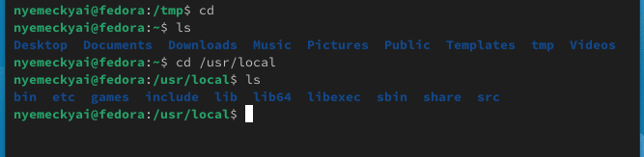

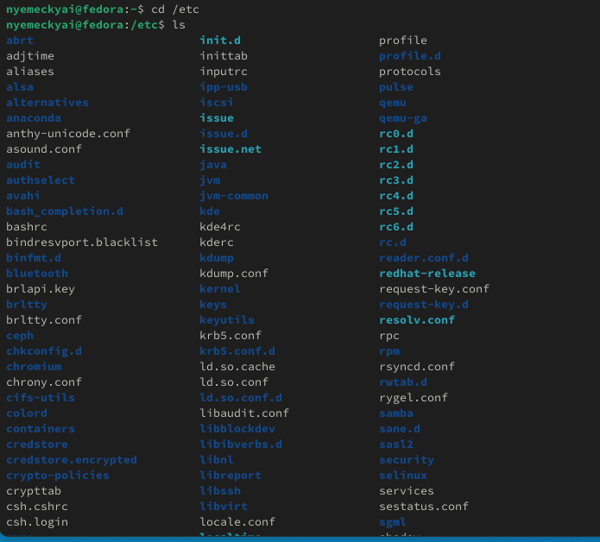

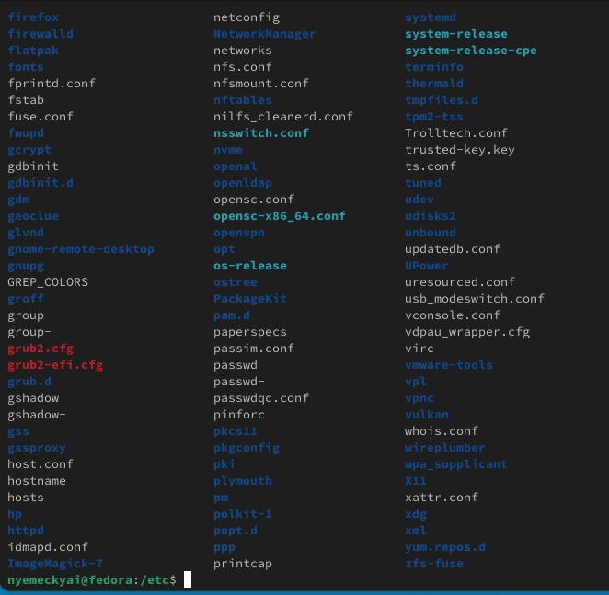

4. Создание каталогов и файлов
- Создаётся основная папка labs, внутри которой создаются три подпапки (lab1, lab2, lab3).
- Отдельно создаётся папка temp.
- Внутри temp создаются три текстовых файла (text1.txt, text2.txt, text3.txt).
- Затем проверяется, что всё создано правильно.

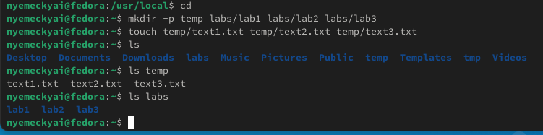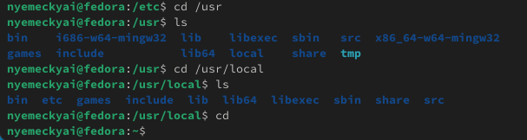

5. Запись информации в файлы и вывод содержимого
- В первый файл (text1.txt) записывается имя пользователя.
- Во второй файл (text2.txt) записывается фамилия.
- В третий файл (text3.txt) записывается номер учебной группы.
- После этого проверяется содержимое файлов, выводя их текст на экран.
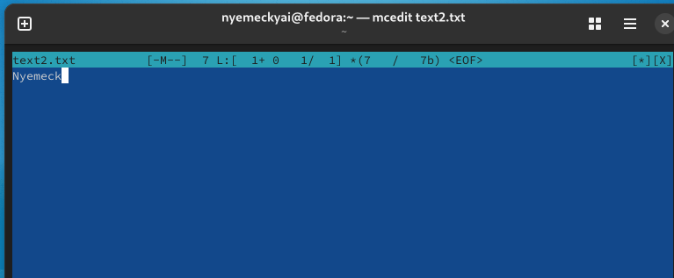

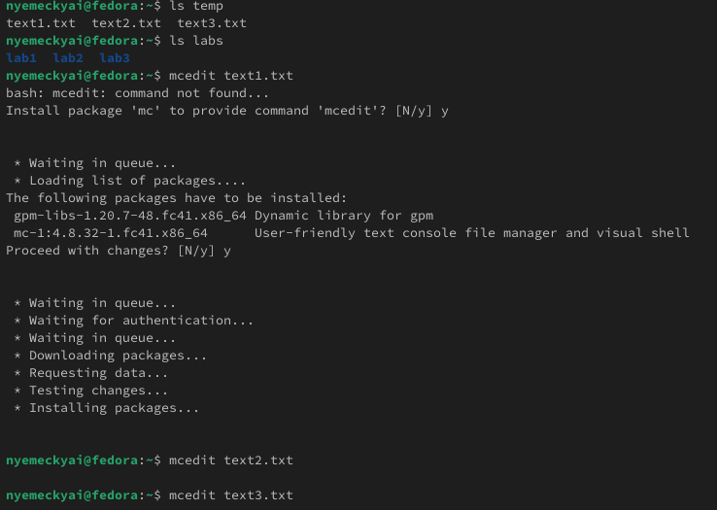

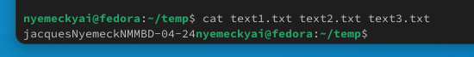

6. Копирование, переименование и перемещение файлов
- Все файлы из папки temp копируются в labs.
- Затем каждый файл переименовывается и перемещается в нужную папку:
  - text1.txt → firstname.txt (в lab1)
  - text2.txt → lastname.txt (в lab2)
  - text3.txt → id-group.txt (в lab3)
- Проверяется, что файлы находятся в нужных папках и содержат правильные данные.
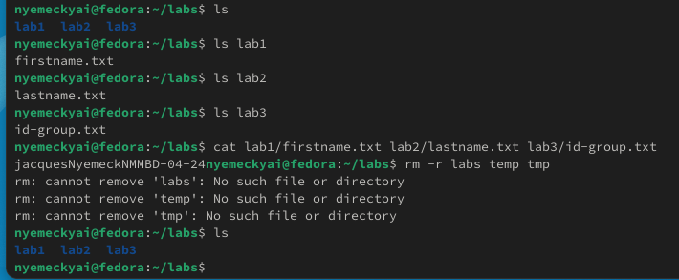
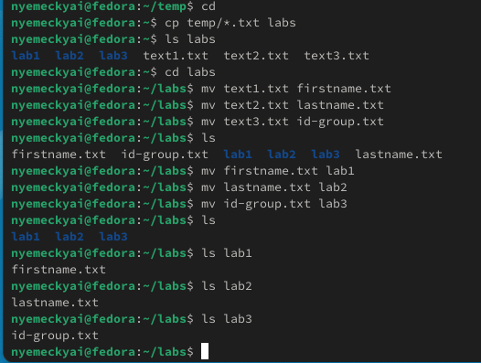

7. Удаление всех файлов и папок
- Удаляются все созданные файлы и папки, чтобы не оставлять лишних данных в системе.
- После удаления всё проверяется, чтобы убедиться, что ничего не осталось.

Ответы на вопросы для самопроверки

1. Что такое командная строка? Примеры
Командная строка — это текстовый интерфейс операционной системы, позволяющий пользователю вводить команды для выполнения различных операций.
Примеры:
- ls – вывод списка файлов и папок
- pwd – показывает текущую директорию
- mkdir new_folder – создаёт папку

2. Как получить информацию о команде?
- Использовать man <команда> – откроет справку по команде.
- Использовать --help – например, ls --help покажет краткое описание опций.

3. Разница между относительным и абсолютным путём
- Абсолютный путь начинается от корня (/), например: /home/user/docs/file.txt.
- Относительный путь задаётся относительно текущей директории, например: docs/file.txt.

4. Как определить абсолютный путь к текущей директории?
Командой pwd. Она покажет полный путь к текущему каталогу.

5. Команды для удаления файлов и каталогов
- Удалить файл: rm filename
- Удалить пустую папку: rmdir foldername
- Удалить папку с файлами: rm -r foldername
Да, rm -r может удалять и файлы, и каталоги.

6. Как выполнить несколько команд в одной строке?
- Использовать ; – команды выполняются последовательно:
- pwd; ls; echo "Готово!"
- Использовать && – следующая команда выполнится только при успешном завершении предыдущей:
- mkdir new_folder && cd new_folder
- Использовать || – следующая команда выполняется, если предыдущая завершилась с ошибкой:
- cd new_folder || echo "Папка не найдена"

7. Информация, выводимая с опцией -l в ls
Выводит подробные сведения о файлах и каталогах:
- Права доступа (например, drwxr-xr-x)
- Число ссылок
- Владелец
- Группа
- Размер
- Дата и время последнего изменения
- Имя файла

8. Как отобразить скрытые файлы?
Скрытые файлы (те, что начинаются с .) можно увидеть с флагом -a:
ls -a
Если нужно показать подробную информацию о скрытых файлах:
ls -la

9. Автодополнение команд
Клавиша Tab автоматически дополняет имя команды или файла, если ввод начат.
Если есть несколько вариантов, можно нажать Tab дважды, чтобы увидеть возможные варианты.

